台灣金融市場解析：

前言
本報告旨在整合五份關於台灣金融市場不同面向的研究文件，提供一個全面且深入的專業分析。這些文件分別探討了：
- 台灣期貨市場的配對交易策略
- 外匯市場的數據動態與壽險業的避險機制
- 金融市場的歷史數據查詢
- 金融三業（銀行、保險、證券）的債券投資組合
- 金融機構的債券曝險與避險策略
透過對這些研究成果的系統性梳理與整合，本報告期望能揭示台灣金融市場的關鍵特徵、主要參與者的策略行為、潛在的風險與挑戰，以及未來的發展趨勢。

第一部分：台灣金融市場概覽與關鍵指標
台灣的金融市場展現出多層次、多元化的特性，其運作與全球經濟金融環境緊密相連。本部分將概述市場的關鍵指標與歷史趨勢，為後續的深入分析奠定基礎。

1.1 宏觀經濟與政策利率環境
根據《台灣金融歷史數據查詢》文件，台灣中央銀行（CBC）的重貼現率是主要的貨幣政策工具。其調整並非固定月份，而是依據當時經濟金融情勢由理監事會議決議。例如，為應對通膨壓力，重貼現率從2022年的1.125%逐步調升，至2024年3月達到2.00%。此利率的變動直接反映了央行對經濟情勢的判斷與政策取向。
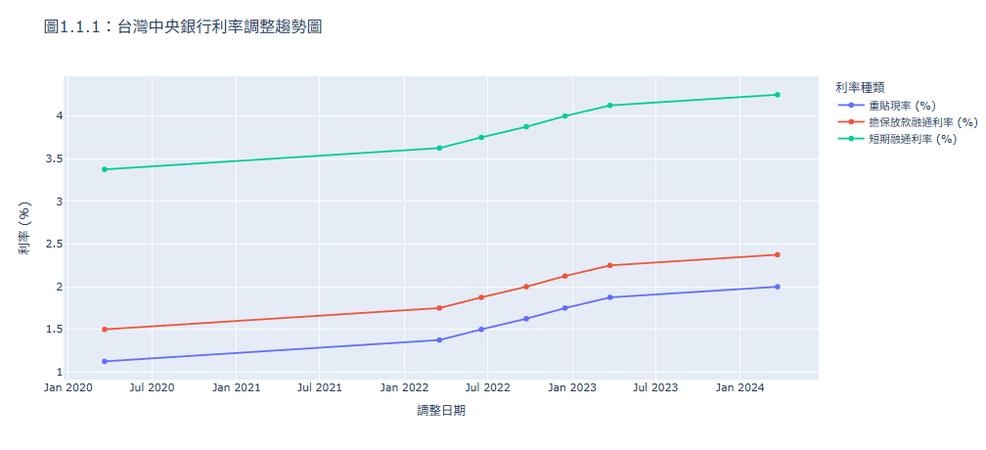
與此同時，台灣10年期公債殖利率作為衡量本地長期利率水平的重要指標，近期（截至2025年初）大致在1.5%至1.7%區間波動。其走勢受央行政策、通膨預期、全球債市（尤其美國公債）及本地供需等多重因素影響。
金融業隔夜拆款利率則反映銀行體系短期流動性狀況，近期（如2025年3月）約為0.821%，顯示短期資金市場運作相對平穩。相較於2000年時期約4.5%-4.7%的水平，目前的利率顯著較低，反映了長期利率中樞下移的趨勢。

1.2 外匯市場動態
《台灣外匯市場數據分析》文件深入探討了新台幣（TWD）的匯率動態。新台幣兌美元（USD）匯率受國內基本面（如龐大經常帳順差）、全球宏觀因素（如美國聯準會政策、資本流動）及央行潛在干預的多重影響，波動性加劇。
即期與遠期市場：2023年新台幣兌美元平均貶值4.4%，年底貶值幅度0.1%；2022年則分別貶值5.89%及9.83%。這些波動突顯了匯率風險管理的複雜性。
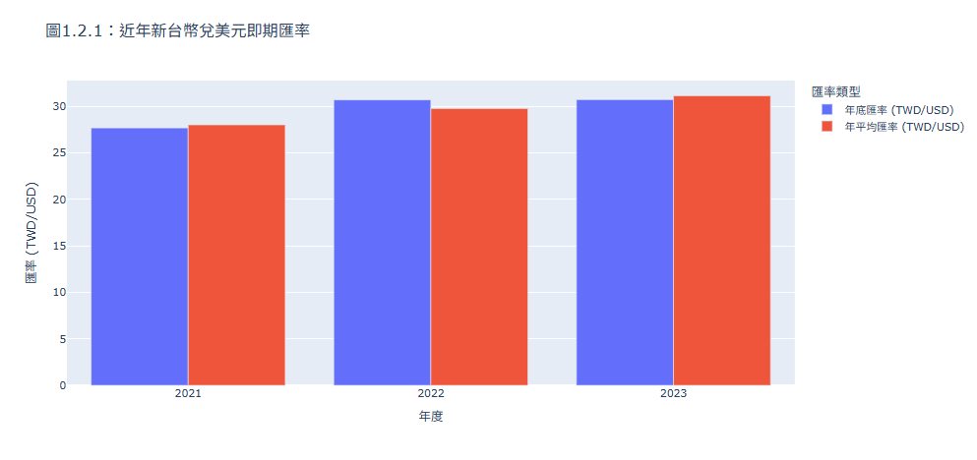
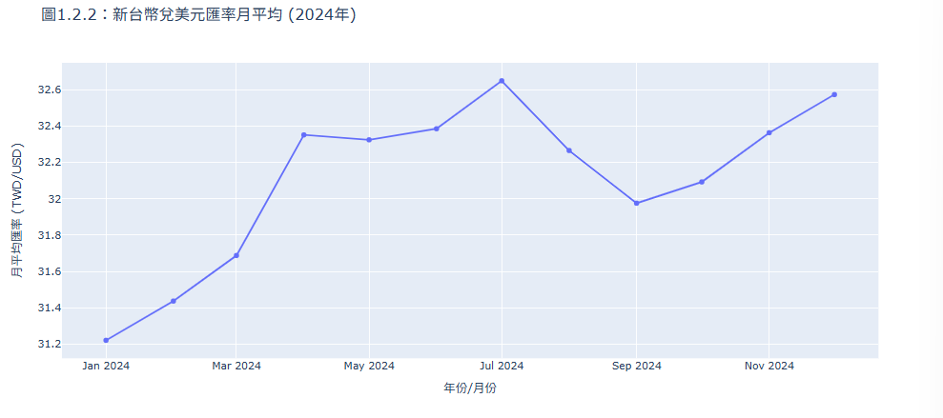
換匯交易 (FX Swap)：佔台灣外匯市場交易量的半壁江山（2023年佔51.1%）。其換匯點數（Swap Points）定價核心是兩幣利率差異，但市場價值長期偏離拋補利率平價（CIRP）理論值，這種偏離（基差）通常被視為風險溢酬。研究顯示，2016-2023年透過滾動三個月期FX Swap進行美元避險的年化平均成本約為2.83%。台灣央行可能透過外匯換匯交易進行干預，扮演市場流動性提供者的角色。
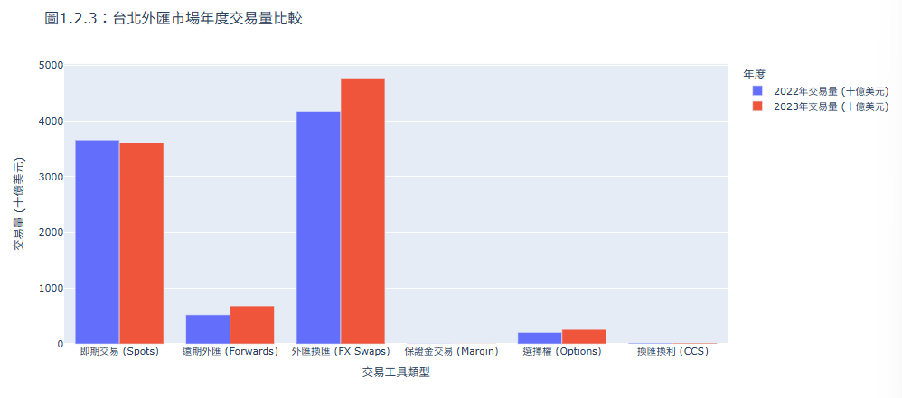
無本金交割遠期外匯 (NDF)：避險成本遠高於在岸遠期，反映離岸市場的特定預期與風險溢價。其定價對台灣經濟關鍵驅動因素（如出口訂單、外資流動）更為敏感。台灣期貨交易所（TAIFEX）已推動新台幣NDF的集中結算服務。
貨幣交換基差與CIP偏離：新台幣兌美元的換匯換利交易（CCS）基差長期處於負值，顯示透過換匯市場獲取美元的成本高於理論值。央行在管理此基差方面扮演關鍵角色，可能透過干預為負基差設定「下限」。
台灣外匯市場（以台北外匯市場為主）交易量巨大，2023年總交易量達9.34兆美元。一個顯著特點是「第三貨幣」（非涉及新台幣）交易量佔比持續擴大至54.9%，顯示台北外匯市場已發展為區域性外匯交易中心。
《台灣外匯市場數據分析》文件提及，2023年美元兌人民幣（USD/RMB）、美元兌歐元（USD/EUR）和美元兌日圓（USD/JPY）是最主要的第三貨幣交易對，分別佔總交易量的19.7%、8.4%和8.1%。涉及新台幣的交易佔總交易量的45.1%。

1.3 債券市場概況
根據《台灣金融三業債券投資分析》及《台灣金融債券曝險與避險》，台灣債券市場發行餘額持續增長，至2023年底年增3.87%，主要受國營企業發債帶動。
然而，金融三業（銀行、保險、證券）的淨買債動能近期趨緩。2024年第一季，金融三業合計買債金額約新台幣2,085億元，年減六成，創近三年同期低點，可能反映市場對利率前景及地緣政治風險的不確定性升高。其中，銀行業為主要買債力量，佔九成以上；保險業買債行為則波動較大。
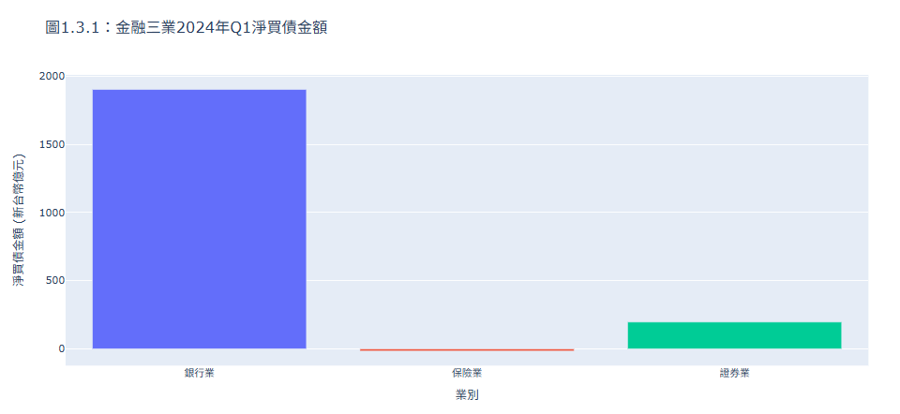1.4 金融機構健康狀況
銀行業不良放款率 (NPL)：根據《台灣金融歷史數據查詢》，台灣銀行業資產品質在過去二十年顯著改善，近年NPL持續維持在極低水平（如2025年初），反映良好的授信品質與風險控管。
公司債違約率：中華信用評等公司（TRC）的報告顯示，其授評的台灣企業發行體已連續七年（至2023年底）未發生違約事件，評等穩定率亦高。這顯示在受評範圍內，公司債信用品質優異。
產業信用環境：中華信評的報告指出，AI產業的正面帶動作用有助於應對經濟逆風。銀行業韌性仍受肯定；壽險業營業利益預期持續波動，面臨資本韌性考驗；產險業核保利潤前景較佳。部分傳統產業如鋼鐵業則面臨需求低迷的壓力。

第二部分：金融機構的債券投資與曝險
本部分聚焦於台灣金融機構，特別是壽險業，在國內外債券市場的投資佈局、策略動機及其面臨的風險。

2.1 金融三業債券投資趨勢
如前述，金融三業整體持有債券部位截至2024年5月達新台幣31.26兆元。銀行業是近期主要的買盤來源，而保險業的投資行為則更具波動性，證券業規模相對較小。金融機構的海外曝險顯著增長，金控集團對美國的曝險金額在2024年第一季達10.35兆元，債券投資佔據重要比重。

2.2 壽險業：海外債券投資的巨擘
壽險業是台灣債券市場，尤其是海外債券市場的最大單一投資群體。《台灣金融三業債券投資分析》與《台灣金融債券曝險與避險》均詳細描述了此現象。
龐大規模與動機：截至2023年底，壽險業可運用資金突破新台幣30兆元，其「國外投資」佔比從2022年的66.43%升至2023年的70.47%。至2025年2月底，壽險業海外投資總額高達新台幣23.22兆元（約7670億美元）。此現象主要源於國內市場收益率偏低、長天期優質標的供給不足，難以滿足壽險公司（尤其是早期高預定利率保單）的投資回報與負債匹配需求。
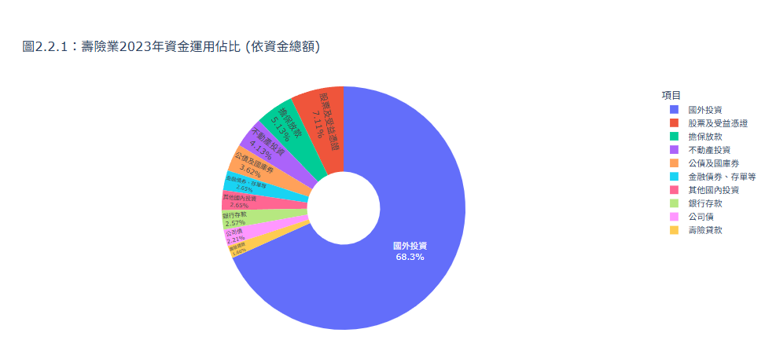
主要業者策略：國泰人壽與富邦人壽作為市場領導者，其海外固定收益策略高度相似，均以北美市場及投資等級債券為核心配置。兩者皆強調資產負債管理（ALM）導向，目標是獲取穩定的經常性收益，並為接軌IFRS 17做準備。以下為其個別投資組合概況：

國泰人壽海外固定收益投資組合概況

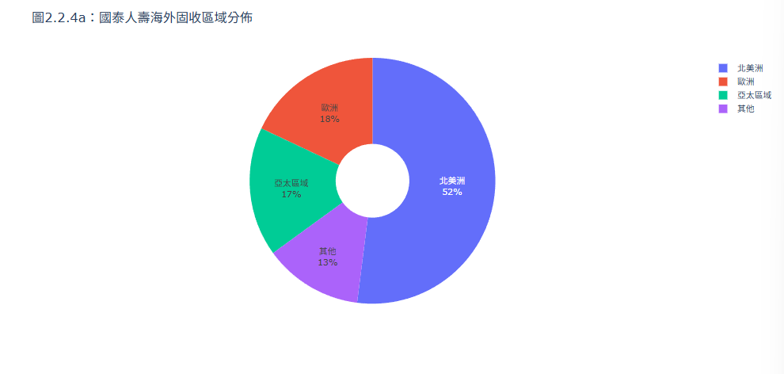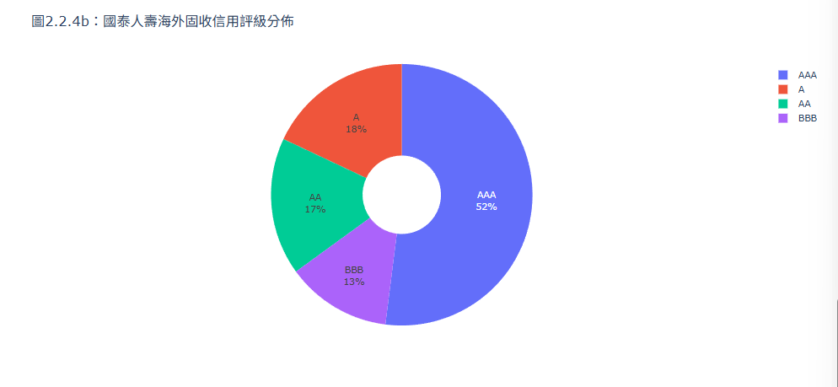

富邦人壽海外固定收益投資組合概況
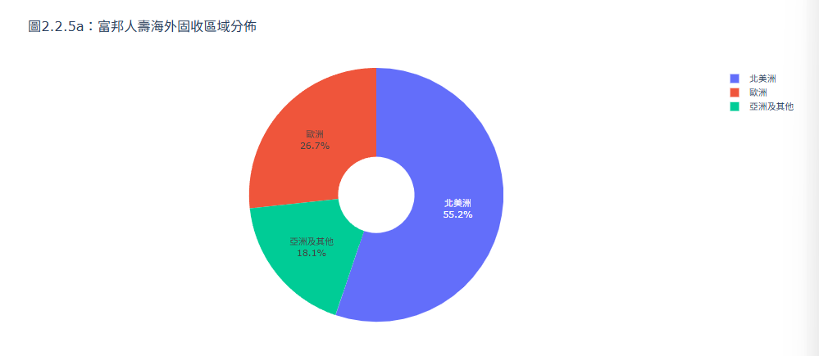
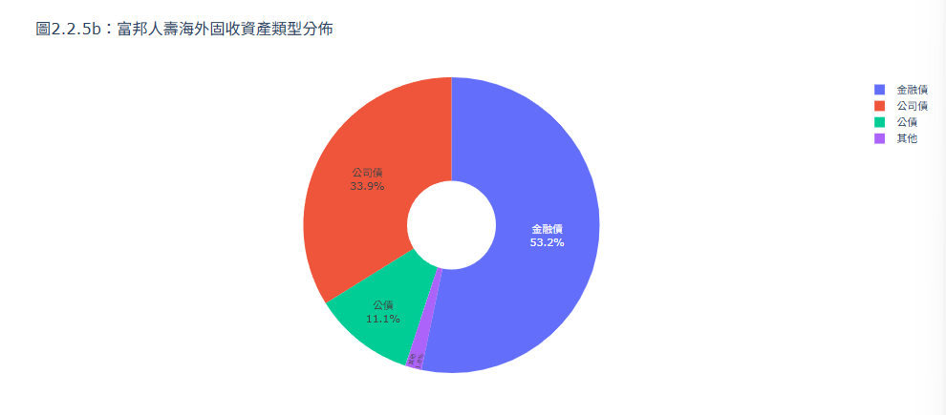

2.3 債券曝險的監理框架
台灣金融主管機關對金融機構的債券投資訂有監理規範與資本適足要求：
- 市場風險資本計提：銀行交易簿內的利率風險（包括債券）需計提資本，廣泛採用「到期期間法」。
- 保險業資本適足性 (RBC)：透過RBC制度衡量。現行RBC在匯率風險資本計算方面可能尚有優化空間（如引入不同幣別風險係數）。2023年壽險業淨值大幅增長，有助於吸收潛在衝擊。
- 特定曝險規範：如銀行對中國大陸曝險不得超過淨值的100%。
- IFRS 17 與 ICS 接軌：預計於2026年實施的新會計準則與資本標準，將對壽險業的資產負債管理、資本適足性及投資策略帶來深遠影響，要求更精確的資產負債匹配。

第三部分：台灣金融市場的主要風險
本部分整合各文件關於利率風險、匯率風險及信用風險的分析，並探討這些風險如何交織作用。

3.1 利率風險
《台灣金融債券曝險與避險》指出，2023年台灣債券市場殖利率在經歷初期緩跌後逐漸回升，2024年初進一步走高，顯示市場利率存在上行風險。全球債券殖利率的上升壓力依然存在，這將牽動台灣債券殖利率走勢，使金融機構持有的債券投資面臨顯著的利率風險。
當市場利率上升時，既有、票面利率較低的債券價格通常會下跌，存續期間越長的債券，價格對利率變動越敏感。先前長時間的低利率環境可能促使金融機構配置了較多長天期債券，如今利率反轉向上，這些部位的市場價值便首當其衝。銀行在2024年5月仍有新台幣2000億元的債券未實現損失。

3.2 匯率風險
新台幣匯率的波動對持有大量海外（尤其是美元）資產的台灣金融機構（特別是壽險業）構成顯著風險。
波動性與趨勢：如《台灣外匯市場數據分析》所述，2023年新台幣對美元大致貶值，但波動相對穩定。2024年初因美元走強而持續貶值。然而，市場亦曾出現或預期新台幣大幅升值的情況，對壽險業造成巨大壓力，例如曾有報導指新台幣在兩日內暴升6%，或單日飆升4%。
壽險業的曝險：壽險業約7670億美元的海外資產，產生了巨大的貨幣錯配風險。未避險的外匯部位在美元走弱、新台幣急劇升值時將面臨巨大潛在損失。
風險的雙重性：官方報告描述的溫和貶值與新聞分析揭示的潛在急劇升值壓力，構成了複雜挑戰。平均波動率可能受控，但市場面對尾部風險或單向預期壓力時仍具脆弱性。

3.3 信用風險
《台灣金融債券曝險與避險》及《台灣金融歷史數據查詢》均涉及信用風險。
國內公司債市場：中華信評報告顯示台灣受評公司債信用品質優異，連續多年未發生違約。然而，公司債次級市場買賣斷交易量萎縮，可能暗示市場對信用風險更為審慎。國營事業在發行結構中佔重要地位，其債務被視為低風險，可能掩蓋私營部門真實信用趨勢。
銀行業資產品質：NPL比率持續低迷，顯示銀行授信品質良好。中華信評認為銀行業有能力應對房地產等潛在風險。但需關注中國大陸經濟下行風險對相關曝險的影響。
總體環境壓力：全球利率上升、經濟增長放緩及特定區域經濟問題，仍可能對公司信用質量構成壓力。

3.4 風險交織的衝擊
利率風險與匯率風險並非孤立存在，可能相互作用，對金融機構產生疊加效應，形成「二次方虧損」。例如，當美國利率上升導致美元債券價格下跌，同時美元兌新台幣貶值（新台幣升值）時，台灣的美元債券持有者將面臨雙重打擊。市場曾出現「股債匯三殺」的局面，對壽險業構成嚴峻壓力。這種「錯誤方向風險」是金融機構管理海外資產的嚴峻挑戰。

第四部分：外匯避險策略與挑戰
台灣壽險業因其龐大的海外資產，在外匯避險方面面臨獨特的挑戰，這在《台灣外匯市場數據分析》和《台灣金融債券曝險與避險》中有深入探討。

4.1 避險實務與工具
部分避險策略：由於避險成本過高，壽險公司普遍採取部分避險策略，保留部分未避險部位以節省成本。近期行業整體避險比率約在62%-64%。
常用工具：
- 傳統遠期外匯 (FX Forward) 及換匯交易 (FX Swap)：主要工具，常利用短天期換匯滾動操作。
- 無本金交割遠期外匯 (NDF)：成本較高，但在特定情況下使用。
- 貨幣交換 (Currency Swap, CS)：市場傳出額度趨飽和。
- 一籃子貨幣及替代性避險：利用韓元、日圓、歐元等遠期外匯對沖部分新台幣升值影響，但引入基差風險。
- 增加新台幣計價資產或外幣保單：作為自然避險或降低需避險部位的手段。
- 滾動續作風險：以短天期工具對沖長天期資產，存在未來避險成本變動的風險。

4.2 避險成本分析
成本高昂：避險成本（尤其NDF）是壽險業的沉重負擔，直接侵蝕海外投資收益。2016-2023年使用3個月期FX Swap滾動避險的年化平均成本約2.83%。NDF成本可能遠高於此。
影響因素：台美利差、CIP偏離（基差）、市場波動性、流動性、交易對手風險及央行政策等，均會影響避險成本。
FEVR機制：外匯價格變動準備金（FEVR）旨在平滑匯兌損益，但非消除經濟風險。截至2024年5月底，壽險業FEVR餘額為1,884億元。
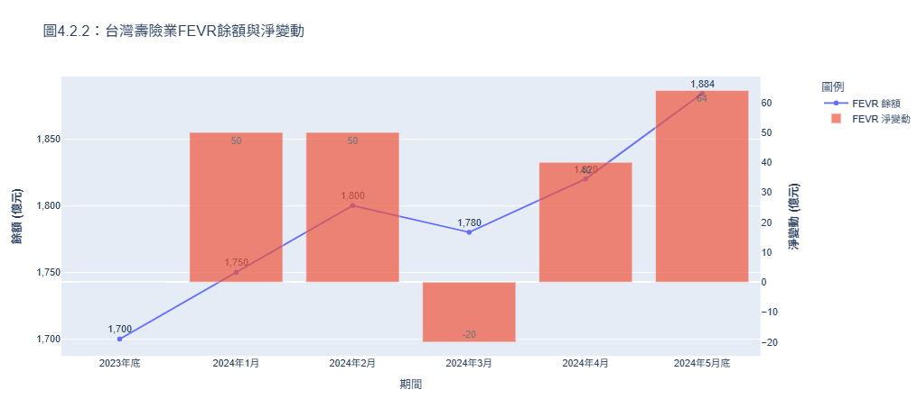

4.3 市場挑戰
- 交易對手難尋：在市場預期單向變動時（如預期新台幣大幅升值），願意承作反向避險交易的對手可能稀缺，導致「有錢也避不了險」的困境。
- 市場容量限制：特定避險工具（如CS）可能面臨額度飽和問題。
- 央行角色：中央銀行在穩定市場、管理基差方面扮演重要角色，但也可能使市場產生政策依賴。

第五部分：台灣期貨市場配對交易策略研究
《台灣期貨配對交易研究》探討了利用台灣利率期貨（已下市，故以債券ETF為替代）與股票期貨進行配對交易的可能性。

5.1 配對交易理論基礎
- 定義：一種市場中性策略，利用兩種相關性高的證券間暫時價格偏離獲利。
- 核心：基於價差的均值回歸（Mean Reversion）預期。
- 統計方法：依賴相關性分析、共整合檢定（Cointegration）等。共整合被認為是比單純相關性更穩健的標準，因其能識別非定態序列間的長期均衡關係。

5.2 工具分析
- 個股期貨 (SF)：台灣期交所提供多樣化的個股期貨，具現金結算、槓桿特性，交易成本相對較低。
- 十年期公債期貨 (GBF)：已於2019年下市。
- 債券ETF 作為替代：成為獲取債券曝險的主要工具。但需注意追蹤誤差、內扣費用、信用風險及匯率風險（因多追蹤美元債）。

5.3 實證分析（示意性）
- 配對選擇：需考量經濟關聯性、流動性、數據可得性。例如：台指期 (TXF) vs. 元大美債20年ETF (00679B)。
- 共整合檢定：應用Engle-Granger或Johansen檢定，判斷是否存在長期均衡。
- 相關性分析：計算靜態及滾動相關係數，評估短期共同波動的穩定性。
- 挑戰：台灣股指期貨與美國公債ETF間的共整合關係可能不穩定，因主要驅動因素不同。

5.4 策略回測與風險
- 策略設計：基於價差的Z-score設定進出場閾值，考慮對沖比率、部位規模、止損規則。
- 回測框架：需納入交易成本、滑價，並進行樣本內外測試。
- 績效指標：夏普比率、最大回撤等。
- 執行風險：滑價、流動性限制、交易時間不匹配、保證金追繳。
- 關係破裂風險：持續監控共整合關係是否改變。

5.5 台灣市場可行性評估
潛在可行但挑戰大：市場提供工具，但替代品風險（匯率、信用、基差）、關係穩定性、數據與執行門檻、成本等均是挑戰。更適合具備量化分析能力的專業投資者。

第六部分：總結與展望
綜合五份文件的分析，台灣金融市場，特別是壽險業，面臨著由利率上升、匯率波動以及複雜的海外投資結構所帶來的多重挑戰。
核心風險：利率風險、匯率風險（及高昂的避險成本）、以及兩者交織的「二次方虧損」風險是當前的主要威脅。
壽險業困境：龐大的海外美元資產使其深陷匯率風險與避險成本的兩難。FEVR機制僅能平滑短期損益，無法根除經濟風險。避險市場亦存在交易對手難尋、容量有限等問題。
金融三業動態：近期整體購債動能趨緩，銀行業為主要買盤，壽險業則較為波動，反映市場不確定性。
監管與制度變革：IFRS 17與ICS的接軌將對壽險業的資產負債管理和投資策略產生深遠影響。主管機關持續關注市場風險，並可能調整相關監理政策。
期貨配對交易：作為一種市場中性策略，理論上可行，但在台灣市場將債券ETF與個股期貨配對，實務上挑戰較大，更偏向利基型策略。
未來展望：預期台灣金融機構將持續強化風險管理框架，動態調整投資與避險策略，以應對複雜多變的市場環境。主管機關亦可能在維持金融穩定與促進市場發展間，持續優化監理措施。對市場參與者而言，深入理解這些風險的本質與聯動性，並制定周全的應對方案，將是未來成功的關鍵。
免責聲明：本報告內容僅供參考，不構成任何投資建議。所有數據和分析均基於已公開資訊，實際情況可能有所不同。

